¿Sabes lo que significan los símbolos de la Navidad?

[*Luisa Restrepo*](https://es.aleteia.org/author/luisa-restrepo/)*- publicado el 19/12/15*

*Conoce el significado de algunos simbolos de Navidad para que puedas profundizar cada vez más en lo que celebras*

Cada año decoramos nuestras casas con bonitos adornos y a veces no sabemos los que significan. Acá te dejamos lo que representan algunos de ellos:

**Pesebre**

La palabra viene del latín y significa establo. La primera[celebración navideña](https://es.aleteia.org/tag/navidad/)en la que se hizo un pesebre fue en el año 223. Este fue realizado por san Francisco de Asís, en una cueva cerca del Greccio, Italia. Antes de eso se pintaban **representaciones del nacimiento de Jesús**en las catacumbas de Roma.

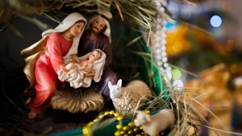

**Buey y burro**

Estos personajes son una reminiscencia del texto del profeta Habacuc, que dice «el Mesías se manifestará entre los animales».

Un bello texto del siglo VI, conocido como el Evangelio del pseudo-Mateo, describe la escena del buey y el burro. Este [evangelio apócrifo](https://es.aleteia.org/2014/05/31/que-son-los-evangelios-apocrifos/) tuvo gran impacto en el imaginario popular t desde allí están presentes en el pesebre.

Estos animales representan**el calor que la creación le da a su Salvador.**

**Ángeles**

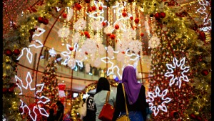Los ángeles **anuncian una buena noticia:**«Gloria en el cielo y paz en la tierra a los hombres de buena voluntad». Estos mensajeros llegan del para confirmar el nacimiento del Hijo de Dios.

En la tradición cristiana son representados con trazos infantiles, como señal de inocencia y pureza.

**Estrella**

La estrella representa la **luz que nos guía** en nuestro camino hacia Dios. Ilumina nuestros pasos para encontrar al Salvador.

**Reyes magos**

El Evangelio de Mateo es el único que relata la venida de los sabios de oriente. Ellos llevan oro, incienso y mirra.

En el siglo V, Orígenes y san León Magno propusieron llamarlos Reyes Magos. Luego, en el siglo VII, obtuvieron los nombres populares de **Baltasar, Melchor y Gaspar**.

En el siglo XV se les atribuyeron etnias: Melchor de raza blanca, Gaspar, amarillo y Baltasar, negro, para simbolizar el conjunto de la humanidad que busca al Salvador.

**Árbol**

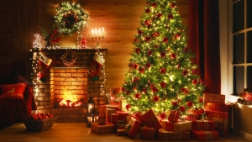La tradición nació en la Edad Media y es de base cristiana. **El Árbol reúne dos símbolos religiosos: la luz y la vida.**

El árbol de Navidad actual apareció en Alsacia en el siglo XVI y en el siglo siguiente se propagó la costumbre de iluminarlo con velas. En 1912, en Boston, Estados Unidos, se inauguró un árbol iluminado en una de las plazas centrales de la ciudad, y este gesto se expandió por todo el planeta, incluso en los países no cristianos.

El árbol de Navidad muestra que **incluso en el invierno más duro, el verde de sus ramas resiste** y las manzanas siguen sabrosas incluso después de la llegada del invierno.

**Campanas**

Los renos llevan campanas de**anuncio y convocatoria.** Las campanas simbolizan el respeto al llamado divino y evocan, cuando se encuentran colgando de las torres, todo lo que está suspendido entre el cielo y la tierra y, por lo tanto, son el punto de comunicación entre ambos.

**Regalos**

Los regalos junto a la cena nos recuerdan el acto de amor de Jesús. Recuerdan también la tradición judía de**celebrar la fe con alegría**alrededor de una mesa familiar.

**Papá Noel**

**San Nicolás, llamado Santa Claus, fue obispo de Mira**, en Licia antigua, al suroeste de Asia Menor, de la actual Turquía. Él repartía regalos a los niños en la nochebuena.

Durante el siglo IV, este hombre de fuerte fe fue transformado legendariamente en este papá universal que ofrece a los niños regalos, juguetes y cariño.

<https://es.aleteia.org/2015/12/19/sabes-lo-que-significan-los-simbolos-de-la-navidad/?utm_campaign=EM-ES-Newsletter-Daily-&utm_content=Newsletter&utm_medium=email&utm_source=sendgrid&utm_term=20221130>